**Речь**

**Слайд №1**

Добрый день, уважаемая комиссия. Я Софин Илья студент группы 197 представляю Вам свою дипломную работу на тему Автоматизированная информационная система «Компания по производству светильников «Светлячок»(подсистема работы с материалами)»

Проект разработан на основании задания на дипломную работу

**Слайд №2**

Программа предназначена для автоматизации деятельности компании

**Слайд №3**

Программа реализована в среде Windows на объектно-ориентированном языке программирования C# в интегрированной среде разработки Microsoft Visual Studio 2019.

Для работы с базами данных была выбрана СУБД MS SQL

**Слайд №4**

Цели моей работы – разработка подсистемы для работы с материалами компании

**Слайд №5**

подсистемы для работы с материалами компании должна включать в себя следующий функционал:

• просмотр списка материалов,

• добавление/удаление/редактирование данных о материалах,

• управление списком возможных поставщиков материалов.

**Слайд №6**

**На слайде представлен алгоритм работы с приложением**

**Слайд №7**

На данном слайде представлена структурная организации базы данных.

**Все типы связей один ко многим**

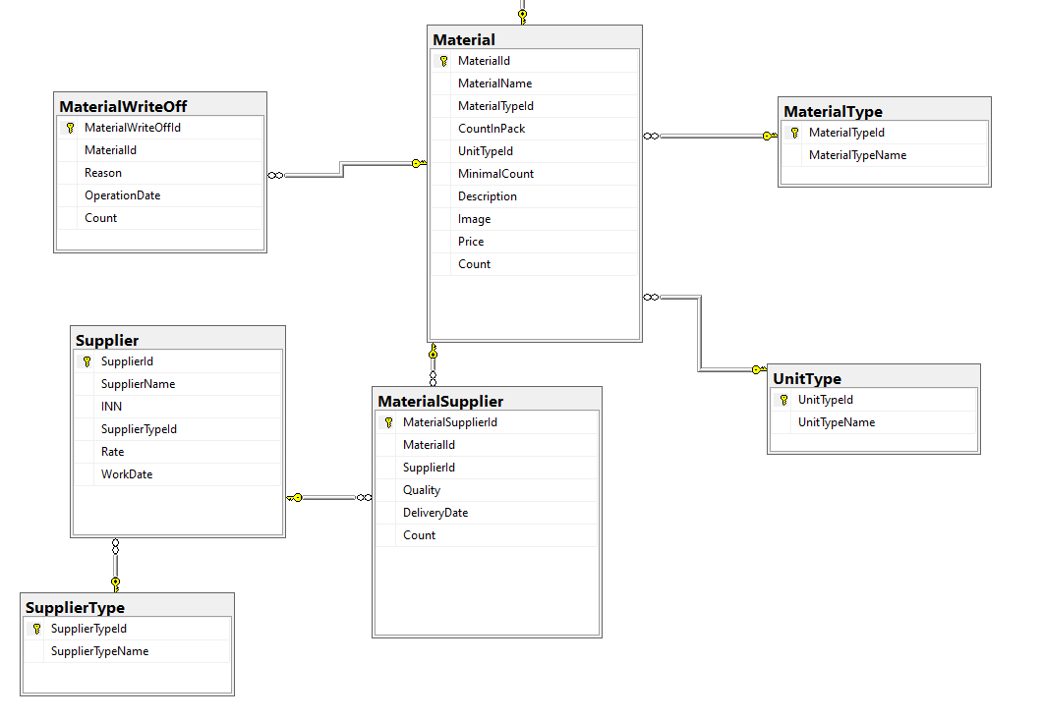

**Слайд №8**

Предлагаю Вам ознакомиться с демонстрацией возможностей программы

1. Запуск приложения.

|  |  |  |
| --- | --- | --- |
| № шаг |  | форма |
| 1 | После запуска приложения отображается стартовое окно приложения (Рис.31). Главная форма представляет собой каталог материалов. Вывод материалов, которые хранятся в базе данных, сделан согласно предоставленному макету. При отсутствии изображения выводится картинка-заглушка из ресурсов (picture.png).  Вывод осуществляется постранично (по 10 записей на страницу). Для удобства навигации по страницам внизу справа выведен список их номеров с возможностью перехода к выбранной странице. Также предусмотрены переходы к предыдущей и следующей страницам.  Пользователь имеет возможность отсортировать материалы (по возрастанию и убыванию) по следующим параметрам: наименование, остаток на складе и стоимость.  Выбор сортировки должен реализован с помощью выпадающего списка.  Пользователь имеет возможность отфильтровать данные по типу материала.  Все типы из базы данных выведены в выпадающий список для фильтрации. Первым элементом в выпадающем списке должен быть “Все типы”, при выборе которого настройки фильтра сбрасываются.  Пользователь имеет возможность искать материалы, используя поисковую строку.  Поиск, сортировка и фильтрация происходят в реальном времени, без необходимости нажатия кнопки “найти”/”отфильтровать” и т.п. Фильтрация и поиск применяются совместно.  Параметры сортировки, выбранные ранее пользователем, должны сохраняться и во время фильтрации с поиском.  В нижней части окна показывается количество выведенных данных и общее количество записей в базе.  Строки с данными о конкретном материале в зависимости от минимального допустимого количества и наличия на складе подсвечиваются определенным цветом.  В случае если количество материала меньше, чем указанное минимальное количество, в качестве фона необходимо используется красный. В случае если текущее количество составляет 300% от минимального количества, то используется зеленоватый оттенок. |  |
| 2 | В списке материалов реализована возможность изменения минимального количества сразу для нескольких выбранных материалов.  Для этой цели нужно выделить сразу несколько элементов в списке материалов, после чего появляется кнопка “Изменить минимальное количество на ...”.  При нажатии на кнопку отобразится модальное окно с возможностью ввода числового значения, на которое и будет изменено значение минимального количества всех выбранных материалов.  По умолчанию в поле введено максимальное значение этого параметра среди всех материалов.  После нажатия кнопки “Изменить” минимальное количество выделенных материалов будет изменено в базе данных, а также обновлено в интерфейсе. |  |
| 5 | Нажать на кнопку Материалы.  «Материалы»: эта страница предназначена для ввода, удаления и редактирования данных о материалах.  Пользователь имеет возможность отфильтровать список как на предыдущей формк. (ПОКАЗАТЬ ПРИМЕР СОРТИРОВКИ, ФИЛЬТРА И ПОИСКА)  Функционал страницы позволяет выгружать список материалов в Excel.(НАЖАТЬ НА КНОПКУ EXCEL)  Для каждого материала можно открыть дополнительные страницы для редактирования записи, просмотра.  Чтобы добавить услугу надо нажать на кнопку Добавить. Чтобы изменить запись, надо ее выделить и нажать на кнопку Изменить.  ВЫБИРАЕШЬ ЛЮБУЮ ЗАПИСЬ И ЩЕЛКАЕШЬ ИЗМЕНИТЬ. |  |
| 5 | На странице добавления и редактирования материала есть раздел История поставок.  Можно добавить, удалить и изменить запись.  ВЫБИРАЕШЬ ЛЮБУЮ ЗАПИСЬ И ЩЕЛКАЕШЬ на кнопку  Потом отмена |  |
| 6 | На странице добавления и редактирования материала есть раздел История списания.  Можно добавить, удалить и изменить запись.  ВЫБИРАЕШЬ ЛЮБУЮ ЗАПИСЬ И ЩЕЛКАЕШЬ на кнопку  Потом отмена |  |
| 7 | Возвращаешься на страницу МАТЕРИАЛЫ, а потом нажимаешь на ТИПЫ Материалов.  Эта страница предназначена для работы с записями о типах материалов.  Из этой страницы можно удалить запись, если она не связана с материалами.  Добавить или изменить запись можно через дополнительную форму.  ВЫБИРАЕШЬ ЛЮБУЮ ЗАПИСЬ И ЩЕЛКАЕШЬ ИЗМЕНИТЬ, ПОТОМ ОК ИЛИ ОТМЕНА |  |
|  | Возвращаешься на страницу МАТЕРИАЛЫ, а потом нажимаешь на Единицы измерений.  Эта страница предназначена для работы с записями о единицах измерений.  Из этой страницы можно удалить запись, если она не связана с материалами.  Добавить или изменить запись можно через дополнительную форму.  ВЫБИРАЕШЬ ЛЮБУЮ ЗАПИСЬ И ЩЕЛКАЕШЬ ИЗМЕНИТЬ, ПОТОМ ОК ИЛИ ОТМЕНА |  |
|  | ПЕРЕХОДИШЬ НА ГЛАВНУЮ СТРАНИЦУ КАТАЛОГ. ПОТОМ ВЫБИРАЕШЬ ПОСТАВЩИКИ  «Поставщики»: эта страница предназначена для просмотра и удаления данных о поставщиках. Для каждого поставщика можно открыть дополнительную страницу для редактирования и добавления записи.  Имеется возможность вывести списки поставщиков в Excel.(НАЖАТЬ НА КНОПКУ EXCEL)  Пользователь имеет возможность отфильтровать список по типу, а также отсортировать по разным критериям. «Добавление и редактирование поставщика»: осуществляется через другую страницу.  ВЫБИРАЕШЬ ЛЮБУЮ ЗАПИСЬ И ЩЕЛКАЕШЬ ИЗМЕНИТЬ, ПОТОМ ОК ИЛИ ОТМЕНА |  |
|  | ВЕРНУТЬСЯ НА СТРАНИЦУ ПОСТАВЩИКИ. ПОТОМ НАЖИМАЕШЬ НА КНОПКУ Типы поставщиков  Эта страница предназначена для работы с записями о типах поставщиков.  Из этой страницы можно удалить запись, если она не связана с поставщиками.  Добавить или изменить запись можно через дополнительную форму.  ВЫБИРАЕШЬ ЛЮБУЮ ЗАПИСЬ И ЩЕЛКАЕШЬ ИЗМЕНИТЬ, ПОТОМ ОК ИЛИ ОТМЕНА |  |
| 14 | На этом демонстрация моей программы завершена, готов ответить на ваши вопросы |  |